MEDIA QUERY INTRO

Partiamo dal seguente sito:

HTML
<!DOCTYPE html>
<html lang="en">
<head>
<meta charset="UTF-8">
<meta name="viewport" content="width=device-width, initial-scale=1.0">
<link rel="stylesheet" href="style.css">
<title>Document</title>
</head>
<body>

<div class="container">

</div>

</body>
</html>

CSS
*{
box-sizing: border-box;
margin:0;
padding:0;
}

.container {
height: 300px;
border: 1px solid black;
background-color: red;
}

BROWSER
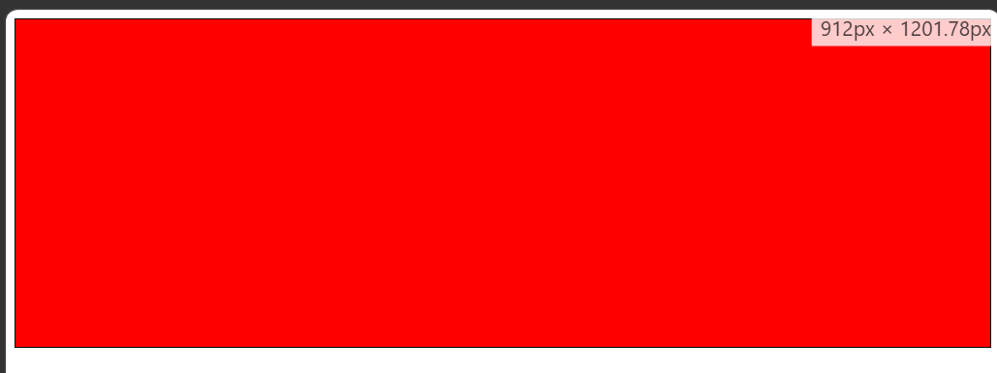

Dagli screen si evince che il nostro viewport ha width pari a 912px.

Se aumentiamo o diminuiamo la width del viewport, aumenterà o diminuirà la width del container, ma il suo stile non cambierà:

CASO 1: width 1200px > 912px

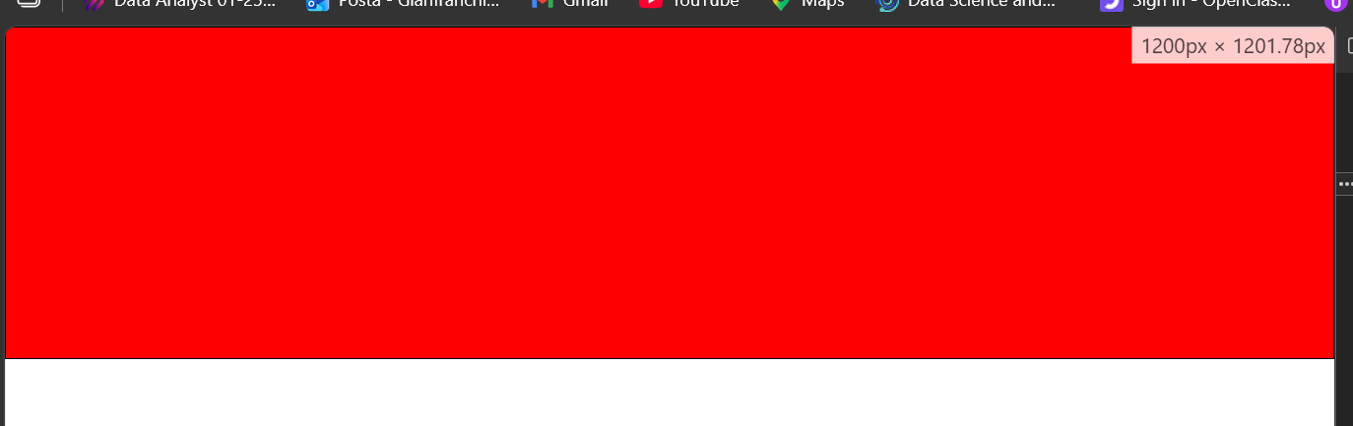

CASO 2: width 501,33 < 912px
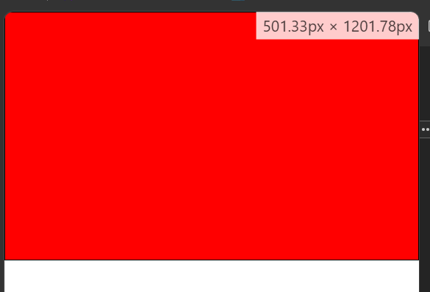

Partiamo da quest’ultimo caso. Supponiamo di voler far si che, quando la width del viewport raggiunge i 750px, il nostro container diventerà verde.
Per raggiungere questo obbiettivo, dobbiamo utilizzare le media query.
Se vogliamo che un certo stile venga applicato da un certo punto in poi, dobbiamo distinguere due casi distinti.
CASO 1. Partiamo da una width del viewport inferiore alla width dalla quale vogliamo applicare lo stile CSS.
Nel nostro esempio si parte da una situazione nella quale la width del viewport è pari a 501px. Supponiamo ora che vogliamo che il colore del nostro container diventi verde quando la width del viewport è uguale a 750px (Quindi 750>501)
In questo caso si utilizza la proprietà min-width.
La sintassi è la seguente.

CSS
* {
box-sizing: border-box;
margin: 0;
padding: 0;
}

.container {
height: 300px;
border: 1px solid black;
background-color: red;
}

@media(min-width:750px) {
.container {
height: 300px;
border: 1px solid black;
background-color: greenyellow;
}

}

Browser (Con width ancora inferiore a 750px):

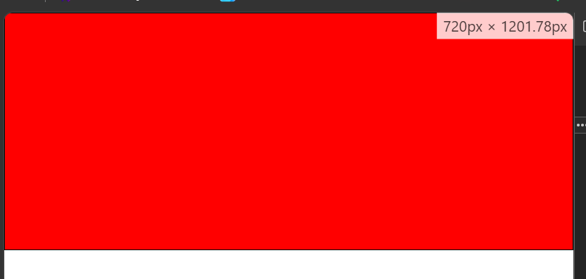

Browser (Con width >= 750):
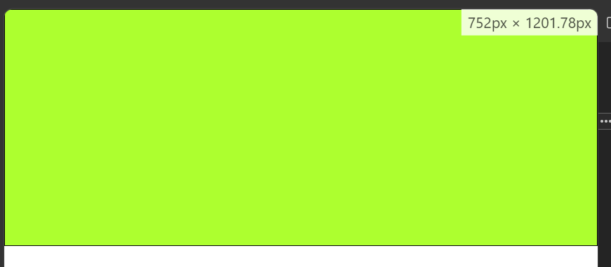

Una volta raggiunti (e superati) i 750px, il colore del nostro container cambia, da rosso a verde.

CASO 2: Partiamo da una width del viewport superiore alla width dalla quale vogliamo applicare lo stile CSS.

Nel nostro esempio si parte da una situazione nella quale la width del viewport è pari a 752px. Supponiamo ora che vogliamo che il colore del nostro container diventi viola quando la width del viewport è uguale a 300px (Quindi 300<752)
In questo caso si utilizza la proprietà max-width.

La sintassi è la seguente:

CSS
* {
box-sizing: border-box;
margin: 0;
padding: 0;
}

.container {
height: 300px;
border: 1px solid black;
background-color: red;
}

@media(max-width:750px) {
.container {
height: 300px;
border: 1px solid black;
background-color: violet;
}

}

Partiamo quindi da una situazione in cui la width del nostro viewport è superiore a 750px. Ad esempio, supponiamo che sia 938px.
A questo livello, il colore del nostro container è quello espresso nella classe container del CSS, ossia rosso.

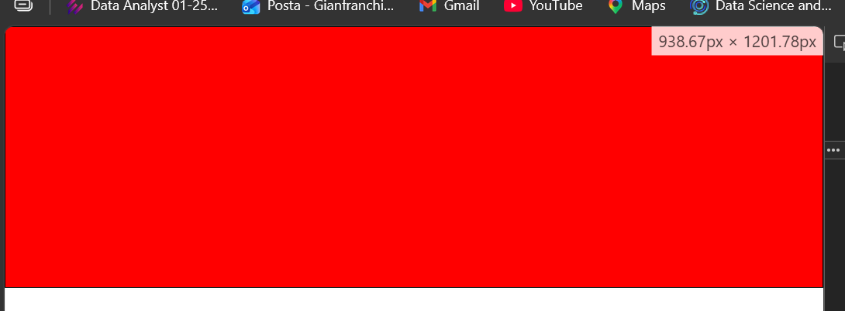

Riduciamo ora il nostro viewport. Portiamolo a 800px:

BROWSER

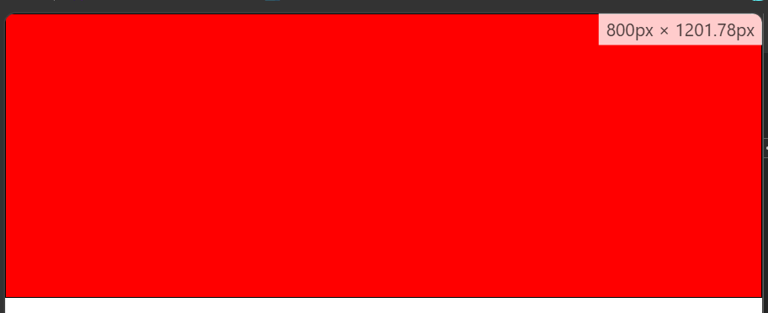

800 è ancora superiore a 750 il colore del nostro container è ancora rosso.

Portiamo ora il viewport ad una width pari o inferiore a 750px. Ad esempio, portiamola a 743px. Il colore è cambiato, perché ora 743 < 750

BROWSER

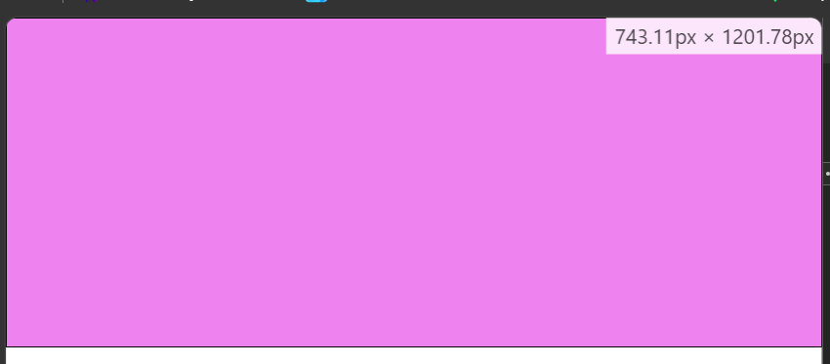

E se il viewport è esattamente pari a 750px?
In questo caso il colore nuovo viene applicato al nostro container.

Ovviamente, possiamo anche combinare più media query. Partiamo dalla seguente situazione di base, con width del viewport pari a 400px.

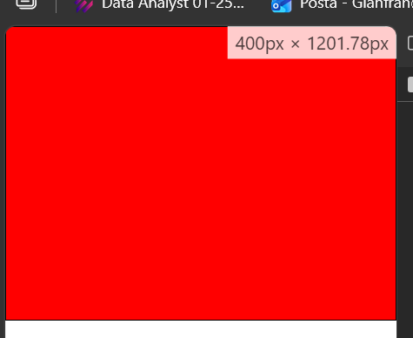

Possiamo far si che:
- Quando la width del viewport è superiore a 700px, il nostro container diventa blu:
- Quando la width del viewport è superiore a 850px, il nostro container diventa grigio:
- Dopo i 1200px diventa verde
Il codice è il seguente:

CSS

* {
box-sizing: border-box;
margin: 0;
padding: 0;
}

.container {
height: 300px;
border: 1px solid black;
background-color: red;
}

@media (min-width:700px) {
.container {
height: 300px;
border: 1px solid black;
background-color: blue;
}
}

@media (min-width:850px) {
.container {
height: 300px;
border: 1px solid black;
background-color: grey;
}
}

@media (min-width:1200px) {
.container {
height: 300px;
border: 1px solid black;
background-color: green;
}
}

Qui sotto mettiamo le foto di vari valori della width del viewport, in modo da dimostrare che le media query funzionano:

BROWSER

